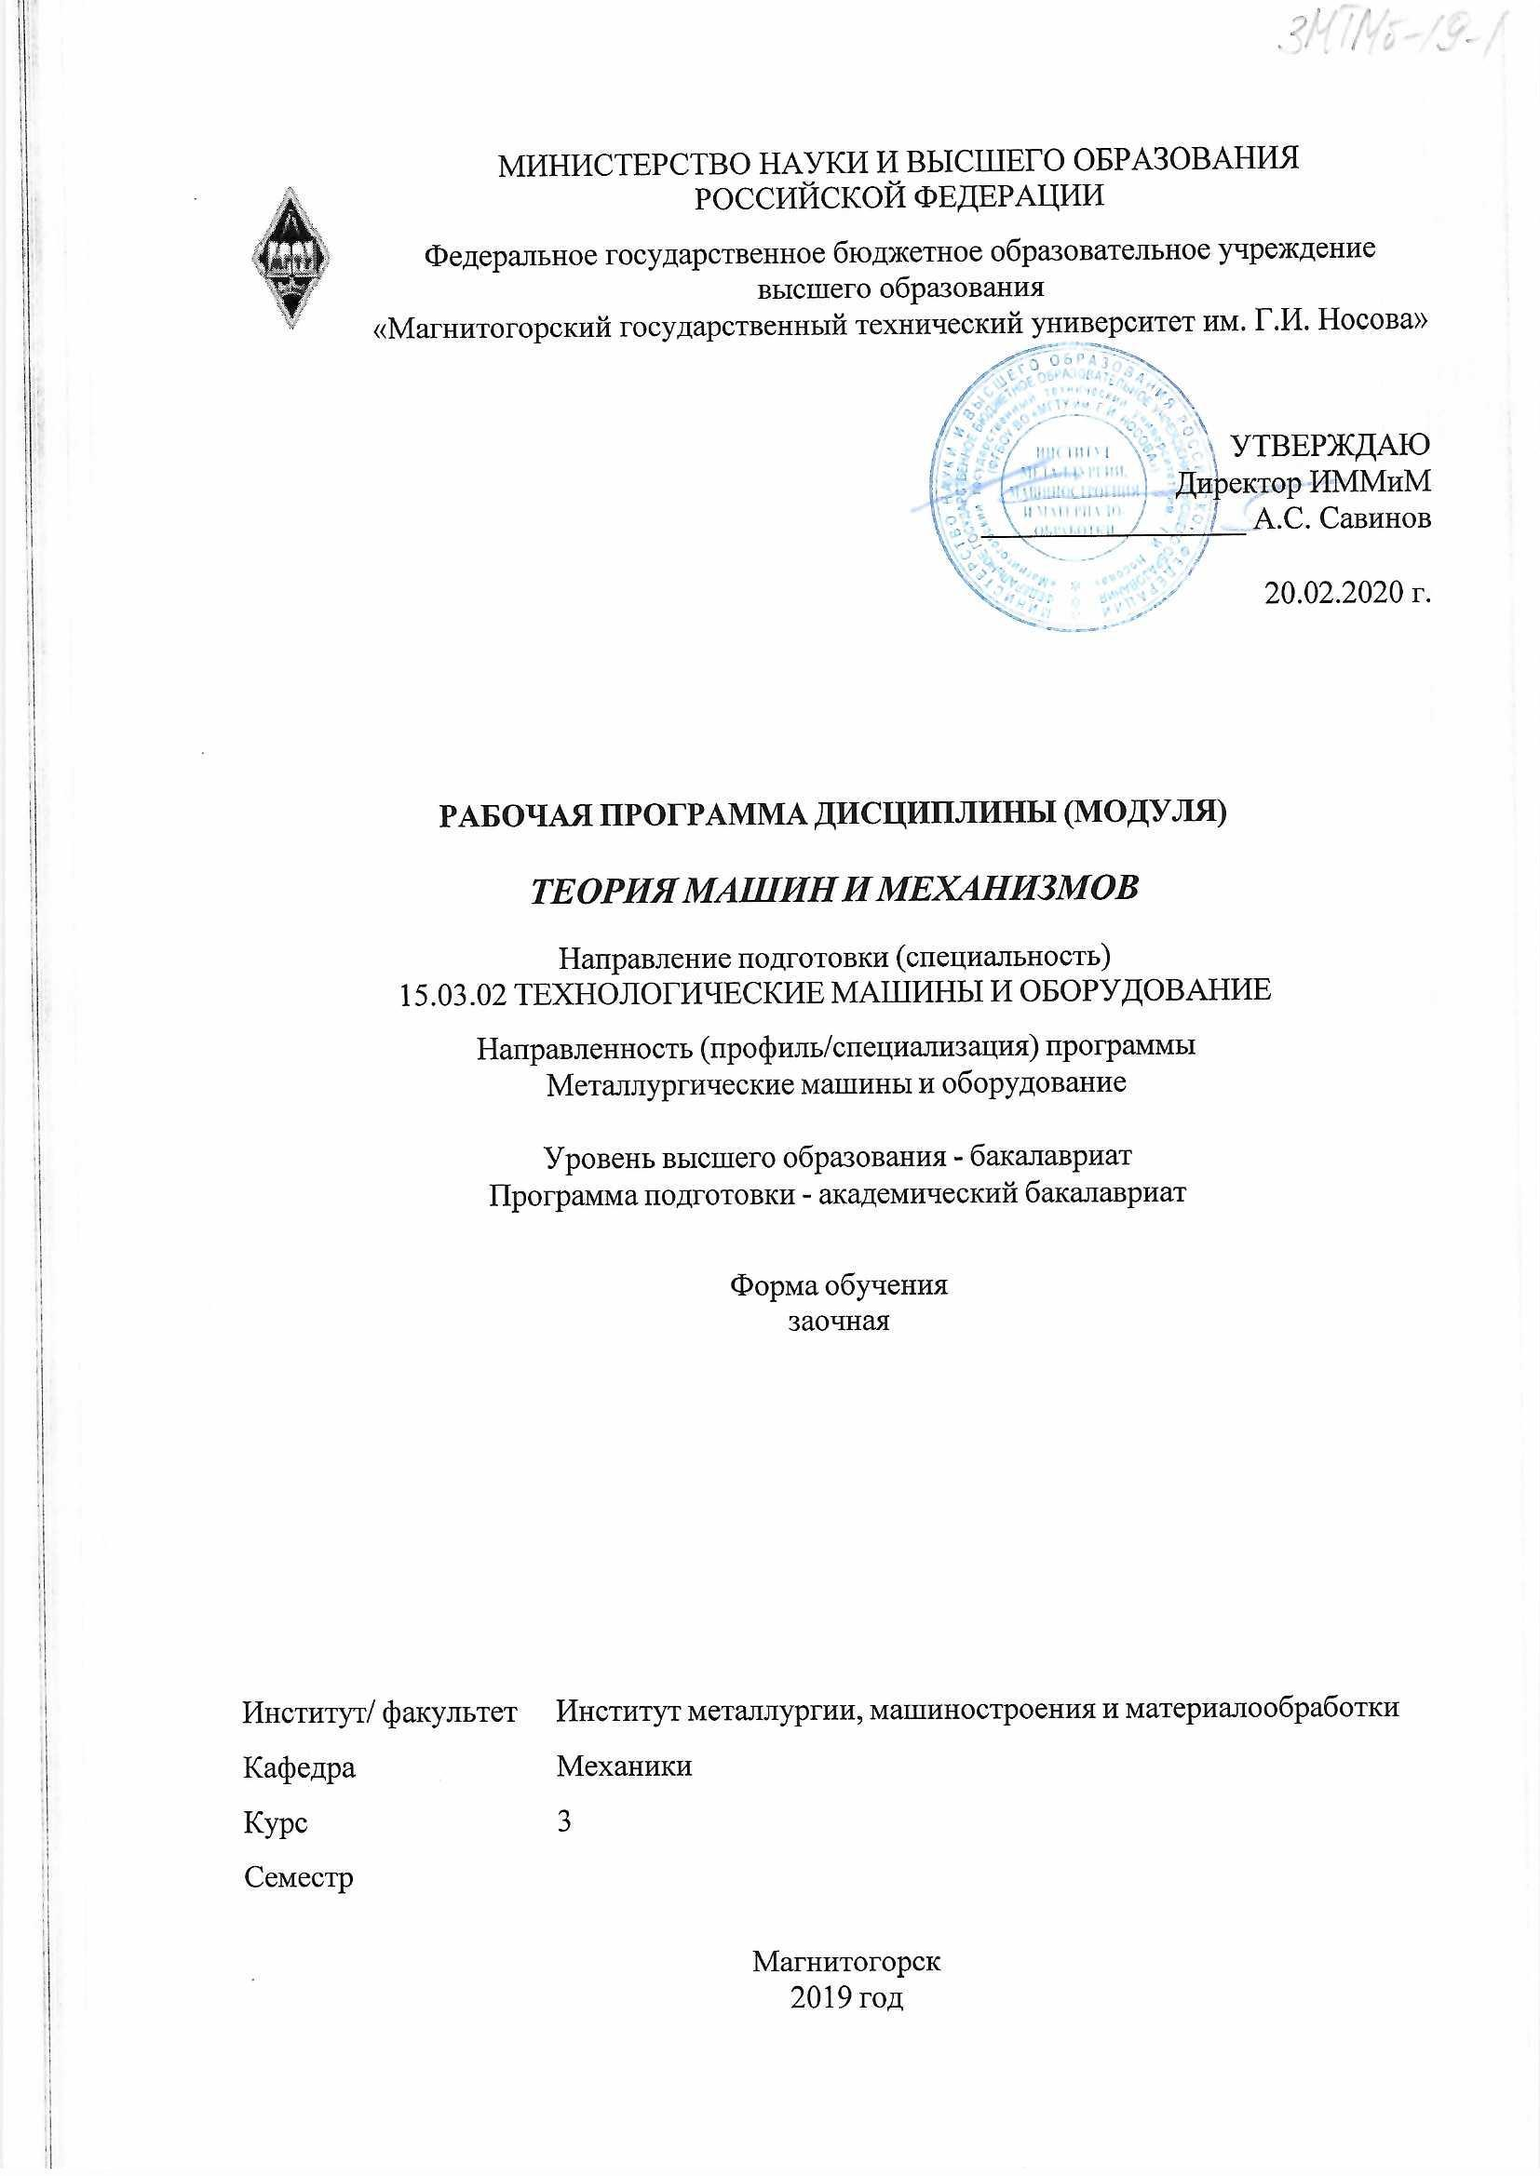

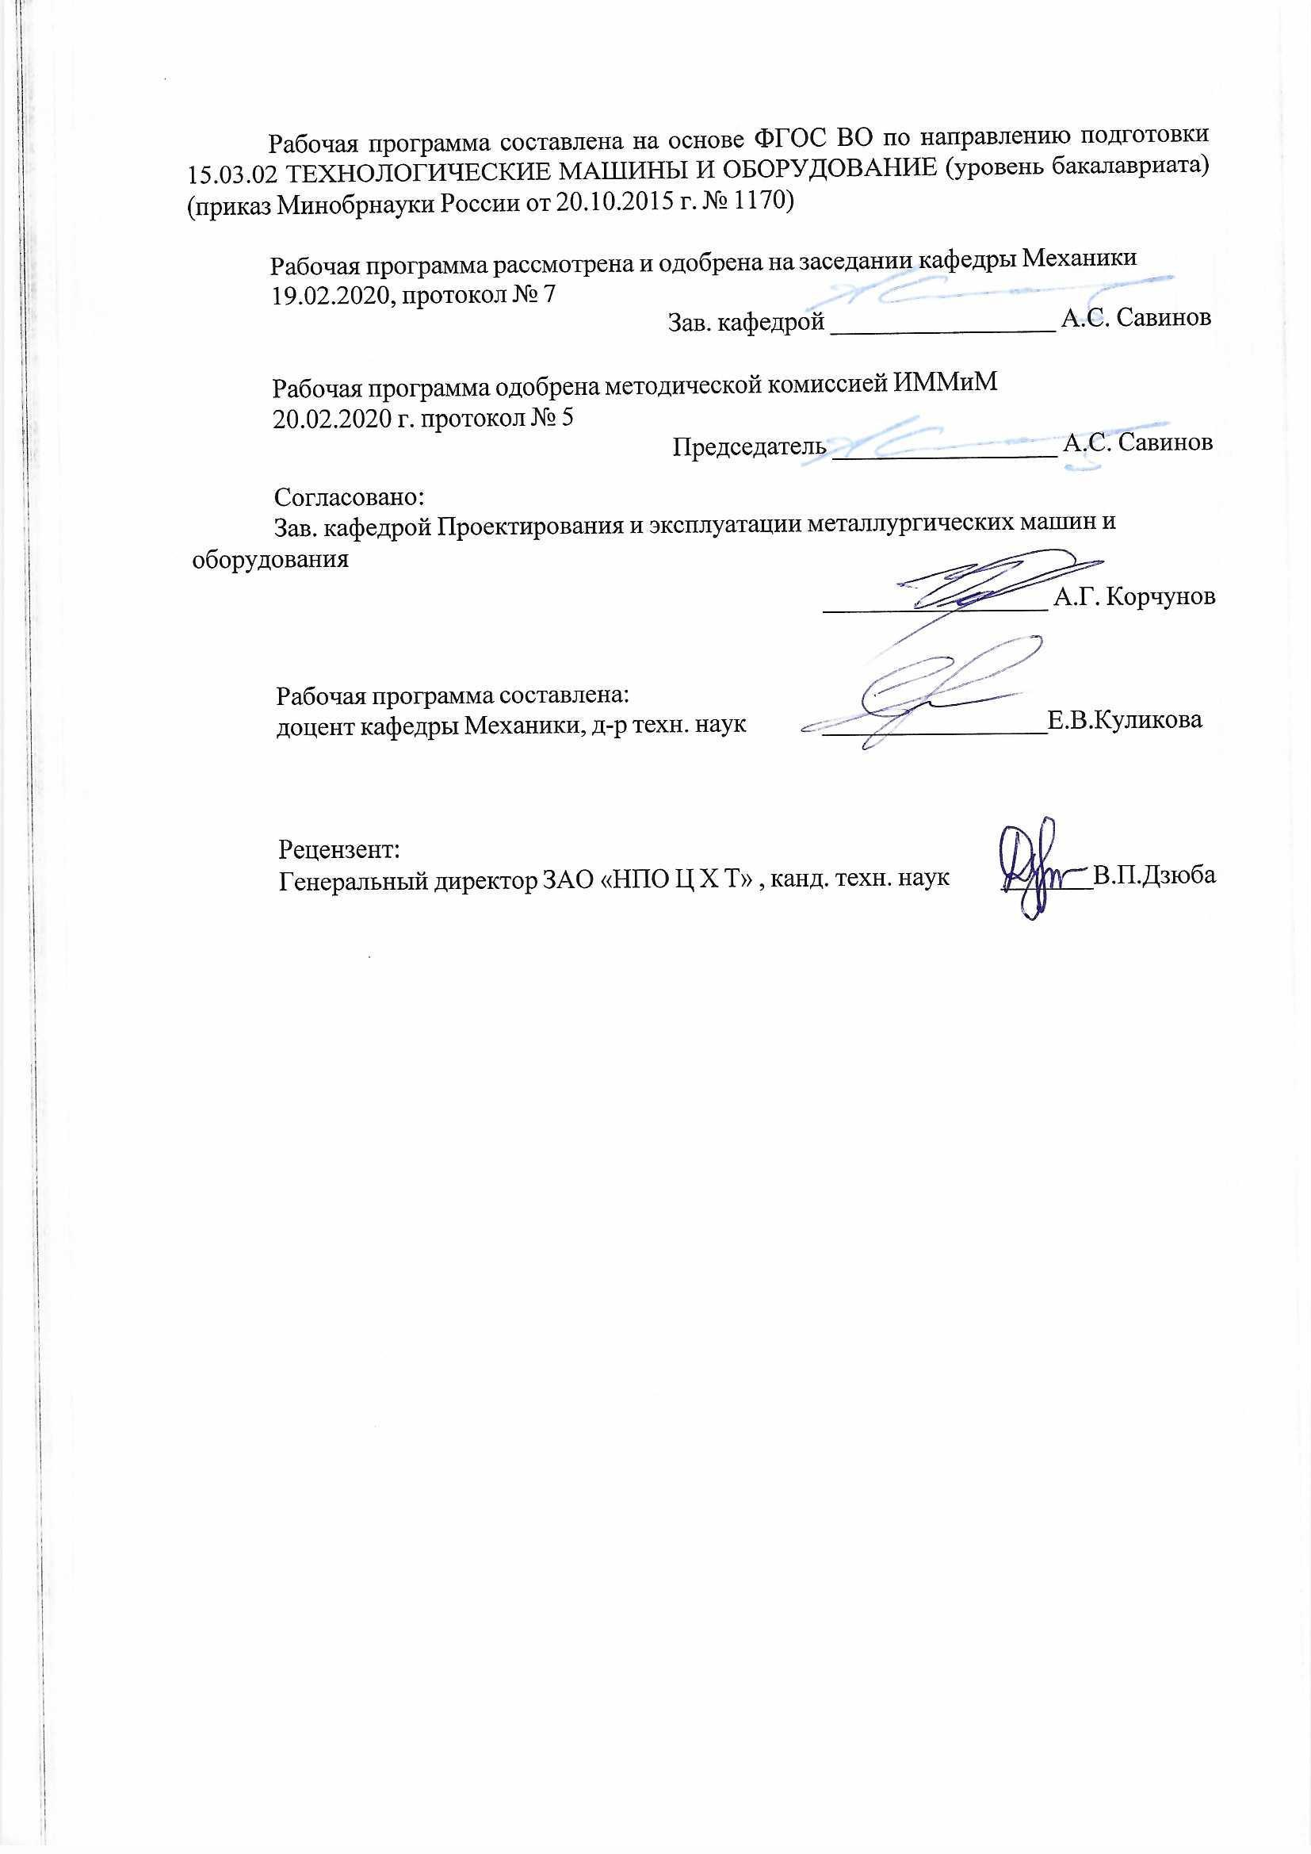

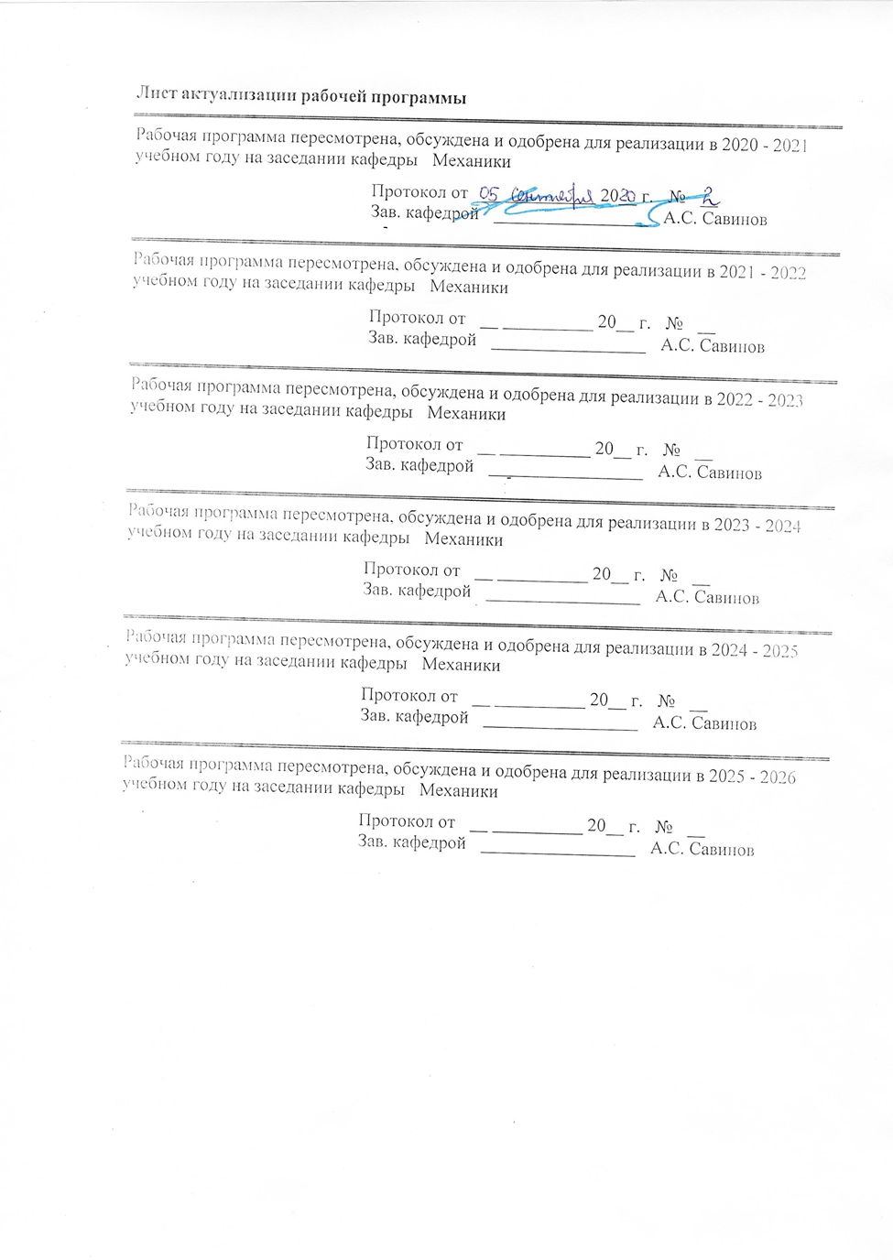

|  |  |
| --- | --- |
| **1 Цели освоения дисциплины (модуля)** | |
| Целями освоения дисциплины «Теория машин и механизмов» являются: Формирование у обучающихся знаний необходимых для подготовки бакалавров и служит основой изучения специальных дисциплин, овладение достаточным уровнем общепрофессиональных и профессиональных компетенций в соответствии с требованиями ФГОС ВО по специальности 15.03.01 Машиностроение. Курс«Теория машин и механизмов» приобретает важное значение в связи с задачей дальнейшего повышения уровня научно-технической подготовки бакалавров. | |
|  |  |
| **2 Место дисциплины (модуля) в структуре образовательной программы** | |
| Дисциплина «Теория машин и механизмов» входит в базовую часть учебного плана образовательной программы.  Для изучения дисциплины необходимы знания (умения,владения),сформированные в результате изучения дисциплин/практик: | |
| Математика | |
| Физика | |
| Сопротивление материалов | |
| Знания(умения, владения),полученные при изучении данной дисциплины будут необходимы для изучения дисциплин/практик: | |
| Детали машин | |
| Подготовка к сдаче и сдача государственного экзамена | |
| Производственная–преддипломная практика | |
| Подготовка к защите и защита выпускной квалификационной работы | |
|  |  |
| **3 Компетенции обучающегося, формируемые в результате освоения**  **Дисциплины (модуля) и планируемые результаты обучения** | |
| В результате освоения дисциплины(модуля) «Теория машин и механизмов» обучающийся должен обладать следующими компетенциями: | |
|  |  |
| Структурный  элемент  компетенции | Планируемые результаты обучения |
| **ПК-5** способностью принимать участие в работах по расчету и проектированию деталей и узлов машиностроительных конструкций в соответствии с техническими заданиями и использованием стандартных средств автоматизации проектирования | |
| **Знать** | особенности расчетов при проектировании машин.  проблемы создания машин различных типов, приводов, принципы работы.  технические и эксплуатационные параметры деталей и узлов деталей машиностроения. |
| **Уметь** | использовать стандартные средства автоматизации проектирования  проводить расчеты деталей и узлов машиностроительных конструкций.  проектировать детали и узлы машиностроительных конструкций в соответствии с техническими заданиями. |

|  |  |
| --- | --- |
| **Владеть** | стандартными средствами автоматизации проектирования  технологией и расчетами деталей и узлов машиностроительных конструкций, техническими и эксплуатационными параметрами деталей.  методами проектирования деталей и узлов машиностроительных конструкций в соответствии с техническими заданиями и использованием стандартных средств автоматизации проектирования. |
| **ОПК-2** овладением достаточными для профессиональной деятельности навыками работы с персональным компьютером | |
| **Знать** | средства автоматизации проектирования  проблемы создания машин различных типов, приводов, принципы работы. |
| **Уметь** | проектировать детали и узлы машиностроительных конструкций |
| **Владеть** | навыками работы с персональным компьютером  методами проектирования деталей и узлов машиностроительных конструкций |

|  |  |  |  |  |  |  |  |  |  |  |  |  |  |
| --- | --- | --- | --- | --- | --- | --- | --- | --- | --- | --- | --- | --- | --- |
|  | **4.Структура,объёмисодержаниедисциплины(модуля)** | | | | | | | | | | | | |
| Общая трудоемкость дисциплины составляет 4 зачетных единиц 144акад. часов, в том числе:  –контактная работа–12,9акад. часов:  –аудиторная–10акад.часов;  –внеаудиторная–2,9акад. часов  –самостоятельная работа–122, 4акад.часов;  –подготовка к экзамену–8,7 акад. часа  Форма аттестации-экзамен | | | | | | | | | | | | | |
|  |  |  |  | | | | |  |  |  |  |  |  |
| Раздел/тема  дисциплины | | Курс | Аудиторная  Контактная работа  (вакад.часах) | | | Самостоятельнаяработастудента | Вид самостоятельной  работы | | | | | Форма текущего контроля успеваемости и  Промежуточной аттестации | Код компетенции |
| Лек. | лаб.зан. | практ.зан. |
| основные виды механизмов, примеры механизмов в современной технике. | | 3 | 0,5 |  | 1 | 10 | Закрепление пройденного материала, выполнение практических заданий | | | | | Текущий контроль успеваемости, выполнение практических заданий | ПК-5, ОПК-2  (зув) |
| основные проблемы теории механизмов и машин. значение курса теории механизмов и машин. | | 0,5 |  | 0,5 | 10 | Закрепление пройденного материала, выполнение практических заданий | | | | | Текущий контроль успеваемости ,выполнение практических заданий | ПК-5, ОПК-2  (зув) |
| основные понятия теории механизмов и:машин,механизм,машина, звено механизма, кинематические пары. классификация кинематических пар. | | 0,5 |  | 0,5 | 10 | Закрепление пройденного материала, выполнение практических заданий | | | | | Текущий контроль успеваемости ,выполнение практических заданий | ПК-5, ОПК-2  (зув) |
| структурный синтез механизмов. число степеней свободы механизма. Образование механизмов путем наслоения структурных групп . | | 0,5 |  | 1/0,5И | 20 | Закрепление пройденного материала, выполнение практических заданий | | | | | Текущий контроль успеваемости ,выполнение практических заданий | ПК-5, ОПК-2  (зув) |
| задачи и методы кинематического анализа. аналоги скоростей и ускорений | | 0,5 |  | 0,5 | 10 | Закрепление пройденного материала, выполнение практических заданий | | | | | Текущий контроль успеваемости ,выполнение практических заданий | ПК-5, ОПК-2  (зув) |
| кинематический анализ аналитическим и графоаналитическим методами. кинематический анализ механизмов передач вращательного движения | | 0,5 |  | 0,5/0,5И | 20 | Закрепление пройденного материала, выполнение практических заданий | | | | | Текущий контроль успеваемости ,выполнение практических заданий | ПК-5, ОПК-2  (зув) |
| задачи динамического анализа кинетостатический анализ механизмов. Приведение сил и масс в механизмах. теорема жуковского .дифференциальное уравнение движения механизма. | | 0,5 |  | 0,5/0,5И | 10 | Закрепление пройденного материала, выполнение практических заданий | | | | | Текущий контроль успеваемости ,выполнение практических заданий | ПК-5, ОПК-2  (зув) |
| синтез зубчатых зацеплений. основная теоремаза цепления, свойства эвольвентного зацепления, методы изготовления зубчатых колес. | | 0,25 |  | 1/0,5И | 20 | Закрепление пройденного материала, выполнение практических заданий | | | | | Текущий контроль успеваемости ,выполнение практических заданий | ПК-5, ОПК-2  (зув) |
| синтез кулачковых механизмов. определение основных размеров кулачкового механизма. Построение профилякулачка. | | 0,25 |  | 0,5 | 12,4 | Закрепление пройденного материала, выполнение практических заданий | | | | | Текущий контроль успеваемости ,выполнение практических заданий | ПК-5, ОПК-2  (зув) |
| **Итогозасеместр** | | | **4** |  | **6/2И** | **122,4** |  | | | | | **экзамен** | **ПК-5, ОПК-2** |
| **Итогоподисциплине** | | | **4** |  | **6/2И** | **122,4** |  | | | | | **экзамен** | **ПК-5, ОПК-2** |

|  |  |  |  |  |
| --- | --- | --- | --- | --- |
| **5 Образовательные технологии** | | | | |
|  | | | | |
| Преподавание курса предполагается вести преимущественно в традиционной форме: лекции, практические занятия, выполнение практических работ, теоретический опрос.  В соответствии с требованиями ФГОСВО не менее 20% занятий должны проводиться в интерактивной форме. Лекции проходят в традиционной форме, в форме информационная лекция. При проведении лекций особое внимание уделяется взаимосвязи рассматриваемых тем и вопросов с действующими гостами. Полное овладение требованиями данных гостов необходимо будет при их дальнейшей самостоятельной практической деятельности на самых разнообразных предприятиях машиностроительной и металлургической отрасли.  Практическое занятие посвящено освоению конкретных умений и навыков предполагаемых данной дисциплиной. Для этого необходимо рассмотрение материалов обновленной печати, информационных писем предприятий, а также информации других изданий. При проведении практических занятий используются работа в команде и методы IT, в достаточном объеме используются имеющиеся модели, образцы и элементы различного оборудования, плакаты, фотографии и раздаточные материалы. Передача необходимых теоретических знаний и формирование основных представлений по курсу «Теория машин и механизмов» происходит с использованием мультимедийного оборудования. При рассмотрении тем данной дисциплины необходимо проводить достаточное количество примеров из практической деятельности ведущих предприятий города, региона и России, а также использовать опыт известных мировых лидеров в области машиностроения и металлургии. | | | | |
|  | | | | |
| **6Учебно-методическоеобеспечениесамостоятельнойработыобучающихся** | | | | |
| Представлено в приложении1. | | | | |
|  | | | | |
| **7Оценочныесредствадляпроведенияпромежуточнойаттестации** | | | | |
| Представлены в приложении2. | | | | |
|  | | | | |
| **8Учебно-методическоеиинформационноеобеспечениедисциплины(модуля)** | | | | |
| **а)Основнаялитература:** | | | | |
|
| 1. Куликова, Е. В. Кинематический анализ механизмов и машин : учебное пособие / Е. В. Куликова, В. И. Кадошников, М. В. Андросенко ; МГТУ. - Магнитогорск : МГТУ, 2016. - 1 электрон. опт. диск (CD-ROM). - Загл. с титул. экрана. - URL: <https://magtu.informsystema.ru/uploader/fileUpload?name=2539.pdf&show=dcatalogues/1/1130341/2539.pdf&view=true> (дата обращения: 23.10.2020). - Макрообъект. - Текст : электронный. - Сведения доступны также на CD-ROM. | | | | |
| **б)Дополнительнаялитература:** | | | | |
| 1. Проектирование машин. Расчет и конструирование элементов грузоподъемных машин : учебное пособие / В. И. Кадошников, И. Д. Кадошникова, Е. В. Куликова, В. В. Точилкин ; МГТУ. - Магнитогорск : МГТУ, 2014. - 1 электрон. опт. диск (CD-ROM). - Загл. с титул. экрана. - URL: <https://magtu.informsystema.ru/uploader/fileUpload?name=1373.pdf&show=dcatalogues/1/1123827/1373.pdf&view=true> (дата обращения: 23.10.2020). - Макрообъект. - Текст : электронный. - Сведения доступны также на CD-ROM. 2. Белан, А. К. Проектирование и исследование механизмов металлургических машин : учебное пособие / А. К. Белан, Е. В. Куликова, О. А. Белан ; МГТУ. - Магнитогорск : МГТУ, 2018. - 1 электрон. опт. диск (CD-ROM). - Загл. с титул. экрана. - URL: <https://magtu.informsystema.ru/uploader/fileUpload?name=3520.pdf&show=dcatalogues/1/1514338/3520.pdf&view=true> (дата обращения: 23.10.2020). - Макрообъект. - Текст : электронный. - ISBN 978-5-9967-1113-0. - Сведения доступны также на CD-ROM. 3. Куликова, Е. В. Техническая механика и детали машин : учебное пособие / Е. В. Куликова, М. В. Андросенко ; МГТУ. - Магнитогорск : МГТУ, 2017. - 1 электрон. опт. диск (CD-ROM). - Загл. с титул. экрана. - URL: <https://magtu.informsystema.ru/uploader/fileUpload?name=2934.pdf&show=dcatalogues/1/1134653/2934.pdf&view=true> (дата обращения: 23.10.2020). - Макрообъект. - Текст : электронный. - Сведения доступны также на CD-ROM. 4. Белан, А. К. Проектирование и исследование механизмов металлургических машин : учебное пособие / А. К. Белан, Е. В. Куликова, О. А. Белан ; МГТУ. - Магнитогорск : МГТУ, 2018. - 1 электрон. опт. диск (CD-ROM). - Загл. с титул. экрана. - URL: <https://magtu.informsystema.ru/uploader/fileUpload?name=3520.pdf&show=dcatalogues/1/1514338/3520.pdf&view=true> (дата обращения: 23.10.2020). - Макрообъект. - Текст : электронный. - ISBN 978-5-9967-1113-0. - Сведения доступны также на CD-ROM. | | | | |
| **в)Методическиеуказания:** | | | | |
| 1. Белан, А. К. Курсовое проектирование по теории механизмов и машин с применением КОМПАС-ГРАФИК : учебное пособие / А. К. Белан ; МГТУ, каф. ПМиГ. - Магнитогорск, 2011. - 70 с. : ил., табл. - URL: <https://magtu.informsystema.ru/uploader/fileUpload?name=361.pdf&show=dcatalogues/1/1079108/361.pdf&view=true> (дата обращения: 05.08.2020). - Макрообъект. - Текст : электронный. - Имеется печатный аналог. (дата обращения: 05.08.2020). — Режим доступа: для авториз. пользователей. 2. Куликова, Е. В. Кинематический анализ механизмов и машин : учебное пособие / Е. В. Куликова, В. И. Кадошников, М. В. Андросенко ; МГТУ. - Магнитогорск : МГТУ, 2016. - 1 электрон. опт. диск (CD-ROM). - Загл. с титул. экрана. - URL: <https://magtu.informsystema.ru/uploader/fileUpload?name=2539.pdf&show=dcatalogues/1/1130341/2539.pdf&view=true> (дата обращения: 04.10.2019). - Макрообъект. - Текст : электронный. - Сведения доступны также на CD-ROM. | | | | |
|  |  |  |  |  |
| **г)ПрограммноеобеспечениеиИнтернет-ресурсы:** | | | | |
| **Программноеобеспечение** | | | | |
|  | Наименование ПО | №договора | Срокдействиялицензии |  |
|  | MSWindows7Professional(дляклассов) | Д-1227-18от08.10.2018 | 11.10.2021 |  |
|  | MSOffice2007Professional | №135от17.09.2007 | бессрочно |  |
|  | FAR Manager | свободно распространяемое | бессрочно |  |
|  | 7Zip | Свободно распространяемое ПО | бессрочно |  |

|  |  |  |  |  |
| --- | --- | --- | --- | --- |
|  |  |  |  |  |
| **Профессиональные базы данных и информационные справочные системы** | | | |
|  | Название курса | | Ссылка |  |
|  | Информационная система - Единое окно доступа к информационным ресурсам | | URL: <http://window.edu.ru/> |  |
|  |  |
|  | Национальная информационно-аналитическая система – Российский индекс научного цитирования (РИНЦ) | | URL: <https://elibrary.ru/project_risc.asp> |  |
|  | Поисковая система Академия Google (Google Scholar) | | URL: <https://scholar.google.ru/> |  |
|  | | | |
|
| **9Материально-техническоеобеспечениедисциплины(модуля)**  Материально-техническое обеспечение дисциплины включает:  -Учебные аудитории для проведения занятий лекционного типа.  Оснащение аудитории: мультимедийные средства хранения, передачи и представления информации.  -Учебные аудитории для проведения практических занятий, групповых и индивидуальных консультаций, текущего контроля и промежуточной аттестации.  Оснащение аудитории: доска, мультимедийный проектор, экран.  Персональные компьютеры с пакетом MS Office, КОМПАС 3D, Autodesk Inventor, выходом в Интернет и с доступом в электронную информационно-образовательную среду университета.  -Помещения для самостоятельной работы обучающихся.  Оснащение аудитории: персональные компьютеры с пакетом MS Office, КОМПАС 3D, Autodesk Inventor, выходом в Интернет и с доступом в электронную информационно-образовательную среду университета.  -Помещение для хранения и профилактического обслуживания учебного оборудования.  Оснащение аудитории: шкафы для хранения учебно-методической документации, учебного оборудования и учебно-наглядных пособий.  -Учебные аудитории для проведения занятий лекционного типа.  Оснащение аудитории: мультимедийные средства хранения, передачи и представления информации. | | | |

**Приложение 1**

**«Учебно-методическое обеспечение самостоятельной работы обучающихся»**

По дисциплине «Теория машин и механизмов» предусмотрено выполнение самостоятельной контрольной работы обучающихся. Самостоятельная работа обучающихся предполагает решение практических заданий на занятиях.

***Примерные самостоятельные практические задания:***

**1.Кинематический анализ кривошипно-ползунных механизмов**

Начертить кинематическую схему механизма в масштабе $μ_{l}$. Определить масштаб длин $μ_{l}$ по формуле $μ_{l}=\frac{\left|0A\right|}{l_{oa}}$ по вариантам.

|  |  |  |  |  |  |
| --- | --- | --- | --- | --- | --- |
| Номер  варианта | $α$, м | $l_{1}$, м | $l_{2}$, м | $φ_{10}$, град | $ω_{1}$, рад/с |
| 1  2  3  4  5  6  7  8  9  10  11  12  13  14  15  16  17  18  19  20 | 1,0  0,9  0,8  0,7  0,6  0,5  -0,6  -0,7  -0,8  -0,9  -1,0  0,9  0,8  0,7  -0,6  -0,5  0,4  -0,5  -0,6  -0,7 | 2,0  1,4  1,1  1,2  0,8  1,0  2,0  0,5  0,8  1,4  1,2  1,4  1,1  0,8  0,6  0,5  0,2  1,0  1,4  2,0 | 5,0  3,5  2,6  3,0  3,5  3,0  4,2  4,5  2,0  3,5  3,0  3,2  4,1  2,5  2,0  1,5  3,0  2,1  3,5  5,5 | 0  0  0  0  180  0  180  0  180  0  180  0  0  0  0  180  0  180  0  0 | 12  12  10  10  11  11  11  12  10  12  12  12  12  10  11  10  11  10  12  11 |

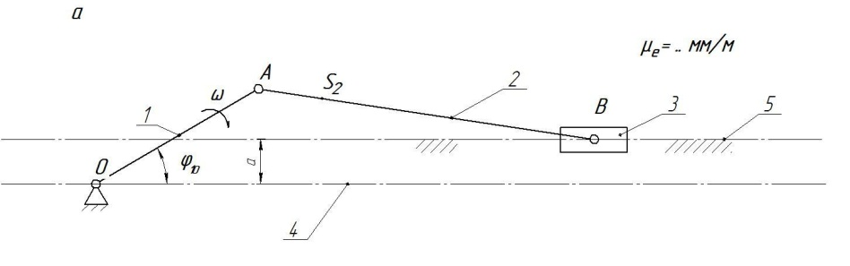

Для имеющегося механизма построить план скоростей в масштабе $μ_{ϑ}$.

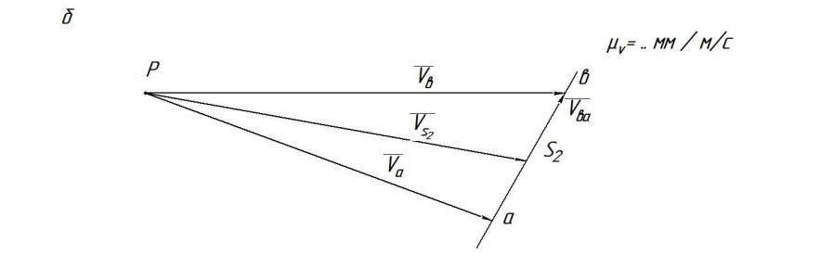

Для имеющегося механизма построить план ускорений в масштабе $μ_{α}$.

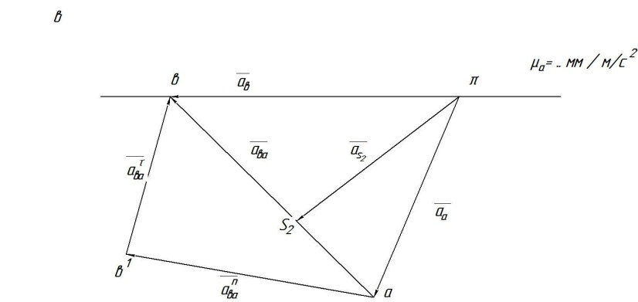

**2.Силовой расчёт кривошипно – ползунныхмеханизмов**

-Определение сил, действующих на звенья механизма.

-Определение реакций в кинематических парах.

-Определение уравновешивающего момента.

-Выделить структурную группу Ассура и показать все силы, действующее на неё, а также момент инерции второго звена.

-Составить систему уравнений и решить эти уравнения графоаналитическим методом.

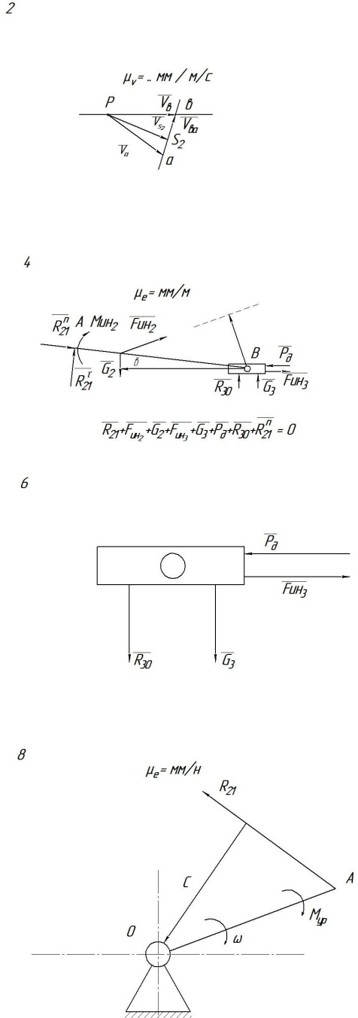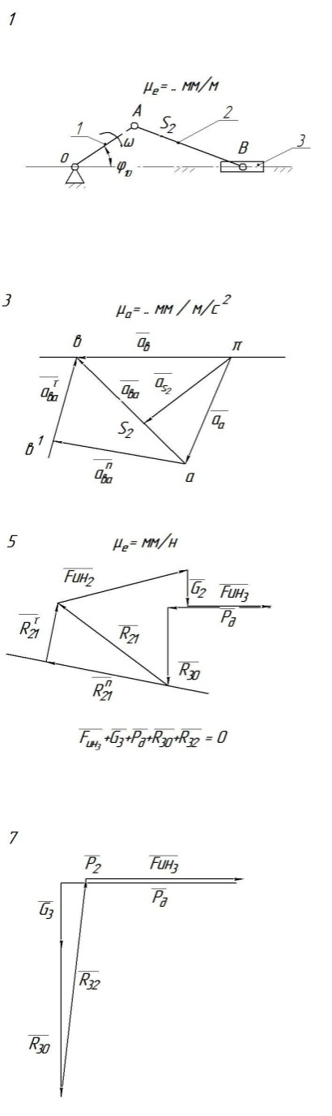

**Приложение 2**

**«Оценочные средства для проведения промежуточной аттестации»**

*а) Планируемые результаты обучения и оценочные средства для проведения промежуточной аттестации:*

Промежуточная аттестация имеет целью определить степень достижения запланированных результатов обучения по дисциплине

«Теория машин и механизмов» за один семестр и проводится в форме экзамена на 3 курсе.

| Структурный элемент  компетенции | Планируемые результаты обучения | Оценочные средства |
| --- | --- | --- |
| **ПК-5** способностью принимать участие в работах по расчету и проектированию деталей и узлов машиностроительных конструкций в соответствии с техническими заданиями и использованием стандартных средств автоматизации проектирования | | |
| **Знать:** | особенности расчетов при проектировании машин.  проблемы создания машин различных типов, приводов, принципы работы.  технологичность изделий и процессы их изготовления. | ***Перечень теоретических вопросов к экзамену***:   1. Кинематические пары и их классификация. 2. Кинематические цепи. 3. Структурная формула кинематической цепи общего вида. 4. Избыточные связи и лишние степени подвижности. 5. Замена в плоских механизмах высших пар низшими. Механизм и его кинематическая схема. Число степеней свободы механизма. 6. Образование плоских и пространственных механизмов. Структурная классификация. 7. Аналоги скоростей и ускорений. 8. Постановка задачи кинематического анализа и методы их решения. 9. Аналитическое исследование кривошипно-ползунного механизма. 10. Построение планов механизмов и определение функций положения. 11. Построение планов скоростей. 12. Построение планов ускорений. 13. Кинематический анализ графическим методом. 14. Основные кинематические соотношения в механизмах 3-х звенных и 15. многоступенчатых зубчатых передач с неподвижными осями. |
| **Уметь:** | использовать стандартные средства автоматизации проектирования  проводить расчеты деталей и узлов машиностроительных конструкций.  проектировать детали и узлы машиностроительных конструкций в соответствии с техническими заданиями и использованием стандартных средств автоматизации проектирования. | ***Пример практического задания к экзаменационному билету***  На рисунке изображён план скоростей  кривошипно-ползунного механизма.  Определить абсолютные скорости |
| **Владеть:** | стандартными средствами автоматизации проектирования  технологией и расчетами деталей и узлов машиностроительных конструкций.  методами проектирования деталей и узлов машиностроительных конструкций в соответствии с техническими заданиями и использованием стандартных средств автоматизации проектирования. | ***Пример задания на самостоятельную работу***  Силовой расчёт кривошипно-ползунных механизмов    -Определение сил, действующих на звенья механизма.  -Определение реакций в кинематических парах.  -Определение уравновешивающего момента.  -Начертить кинематическую схему механизма в масштабе .  -Построить план скоростей в масштабе  - Построить план ускорений в масштабе .  -Выделить структурную группу Ассура и показать все силы, действующее на неё, а также момент инерции второго звена.  - Графоаналитическим методом решить систему: $\left\{\begin{aligned}\sum{\overline{M}b=0} \\ \sum{\overline{F}i=0}\end{aligned}\right.$   -Выделить ползун и показать все силы, действующие на него.  -Графо-аналитическим методом решить второе уравнение системы расписанное для ползуна:  -Построить план сил.  -Выделить начальное звено и определить уравновешивающий момент или уравновешивающую силу**.**  -Решить уравнение: сумма моментов относительно точки О равна 0. $\sum{{\overline{M}}_{0}}=0$ |
| **ОПК-2** владением достаточными для профессиональной деятельности навыками работы с персональным компьютером | | |
| **Знать:** | средствами автоматизации проектирования  проблемы создания машин различных типов, приводов, принципы работы. | ***Перечень теоретических вопросов к экзамену:***   1. Кинематика планетарных передач. 2. Кинематика дифференциальных передач. 3. Классификация кулачковых механизмов. 4. Кинематическое исследование кулачкового механизма с вращающимся кулачком и поступательно-движущимся толкателем. 5. Кинематическое исследование кулачкового механизма с вращающимся кулачком и качающимся толкателем. 6. Задачи динамического анализа и классификация сил действующих на звенья механизма. 7. Определение сил инерции звеньев механизма. 8. Дуга зацепления и коэффициент перекрытия. 9. Скольжение зубьев в зацеплении. 10. Методы изготовления зубчатых колес. 11. Изготовление зубчатых колес со смещением режущего инструмента. 12. Подбор чисел зубьев планетарных передач из условий соосности, соседства и сборки. 13. Определение основных размеров кулачковых механизмов по заданному углу давления. 14. Проектирование кулачковых механизмов с вращательным движением кулачка и поступательным движением толкателя. 15. Проектирование кулачковых механизмов с вращательным движением кулачка и вращательным движением толкателя. 16. Синтез 4-х звенного механизма по двум положениям ведомого звена и коэффициенту изменения средней скорости. 17. Условие существование кривошипа в 4-х звеном механизме. 18. Принцип автоматического управления машин-автоматов. (Управление от копиров, числовое программное управление). 19. Система управления по времени. Кулачковый распредвал. 20. Трение во вращательной кинематической паре. 21. Трение в передачах с гибкими звеньями. 22. Трение качения. 23. Условие статической определимости кинематической цепи. 24. Определение реакций в кинематической паре в группах с вращательными парами. 25. Определение реакций в кинематических парах в группах с поступательной парой. Определение реакций с учетом сил трения. 26. Силовой расчет ведущего звена. 27. Приведенные силы и моменты. Определение приведенных сил и приведенных моментов методом Жуковского. 28. Приведенная масса и приведенный момент инерции механизма. 29. Дифференциальное уравнение движения механизмов и машин. 30. Решение дифференциального уравнения движения. 31. Исследование движения с помощью уравнения кинетической энергии (графоаналитический метод). 32. Характеристики неравномерности движения машины. Роль маховика. 33. Уравновешивание масс звеньев на фундаменте. 34. Уравновешивание вращающихся масс. 35. Основная теорема зацепления. 36. Эвольвента. Свойство эвольвентного зацепления. 37. Основные термины, обозначения и соотношения между геометрическими |
| **Уметь:** | проектировать детали и узлы машиностроительных конструкций | ***Практическое задание к экзаменационному билету***  На рисунке представлена циклограмма работы кривошипно-ползунного механизма. Определить правильное направление силы сопротивления (силы полезного  сопротивления) Fc , дать пояснения. |
| **Владеть:** | навыками работы с персональным компьютером  методами проектирования деталей и узлов машиностроительных конструкций | ***Пример задания на самостоятельную работу***  Кинематический анализ кривошипно-ползунных механизмов    -Начертить кинематическую схему механизма в масштабе $μ_{l}$.  -Построить план скоростей в масштабе $μ_{ϑ}$.  -Определить масштаб плана скоростей $μ_{ϑ}$ по формуле $$\vec{ϑ}b=\vec{ϑ}a+\vec{ϑ}ab$$ Для имеющегося механизма построить план скоростей в масштабе $μ_{ϑ}$.    Для имеющегося механизма построитьплан ускорений в масштабе $μ_{α}$. |

*б) Порядок проведения промежуточной аттестации, показатели и критерии оценивания:*

Промежуточная аттестация по дисциплине «Теория машин и механизмов» включает теоретические вопросы, позволяющие оценить уровень усвоения обучающимися знаний, и практические задания, выявляющие степень сформированности умений и владений, проводится в форме экзамена на 3 курсе.

Экзамен по данной дисциплине проводится в устной форме по экзаменационным билетам, каждый из которых включает 2 теоретических вопроса и одно практическое задание.

**Критерии оценки (в соответствии с формируемыми компетенциями и планируемыми результатами обучения):**

**При сдаче экзамена:**

– **на оценку «отлично» (5 баллов)** – обучающийся демонстрирует высокий уровень сформированности компетенций, всестороннее, систематическое и глубокое знание учебного материала, свободно выполняет практические задания, свободно оперирует знаниями, умениями, применяет их в ситуациях повышенной сложности.

– **на оценку «хорошо» (4 балла)** – обучающийся демонстрирует средний уровень сформированности компетенций: основные знания, умения освоены, но допускаются незначительные ошибки, неточности, затруднения при аналитических операциях, переносе знаний и умений на новые, нестандартные ситуации.

– **на оценку «удовлетворительно» (3 балла)** – обучающийся демонстрирует пороговый уровень сформированности компетенций: в ходе контрольных мероприятий допускаются ошибки, проявляется отсутствие отдельных знаний, умений, навыков, обучающийся испытывает значительные затруднения при оперировании знаниями и умениями при их переносе на новые ситуации.

– **на оценку «неудовлетворительно» (2 балла)** – обучающийся демонстрирует знания не более 20% теоретического материала, допускает существенные ошибки, не может показать интеллектуальные навыки решения простых задач.

– **на оценку «неудовлетворительно» (1 балл)** – обучающийся не может показать знания на уровне воспроизведения и объяснения информации, не может показать интеллектуальные навыки решения простых задач.